Créer des visualisations dynamiques simplement
Simplifier la création de visualisations animées avec le widget Paper de mapp View
Le nouveau widget proposé avec la solution de visualisation web de B&R simplifie la création de visualisations dynamiques pour les machines et les process. Ce widget appelé "Paper" permet aux utilisateurs de réaliser des éléments SVG animés.
Animer une image SVG
Pour mettre en œuvre le nouveau widget, il suffit de le glisser-déposer puis de le configurer sur la page écran souhaitée. A l'exécution, le programme applicatif contrôle directement l'animation de l'image SVG. Les mouvements, les rotations et les transitions peuvent être réalisés à partir d'une seule image SVG. Il est ainsi inutile de créer des séquences d'images multiples, ce qui fait gagner un temps précieux.
Zoom haute résolution
Les images SVG sont vectorielles. Elles offrent donc l'avantage de conserver une haute résolution lors d'un zoom, sans aucune perte de qualité d'image.

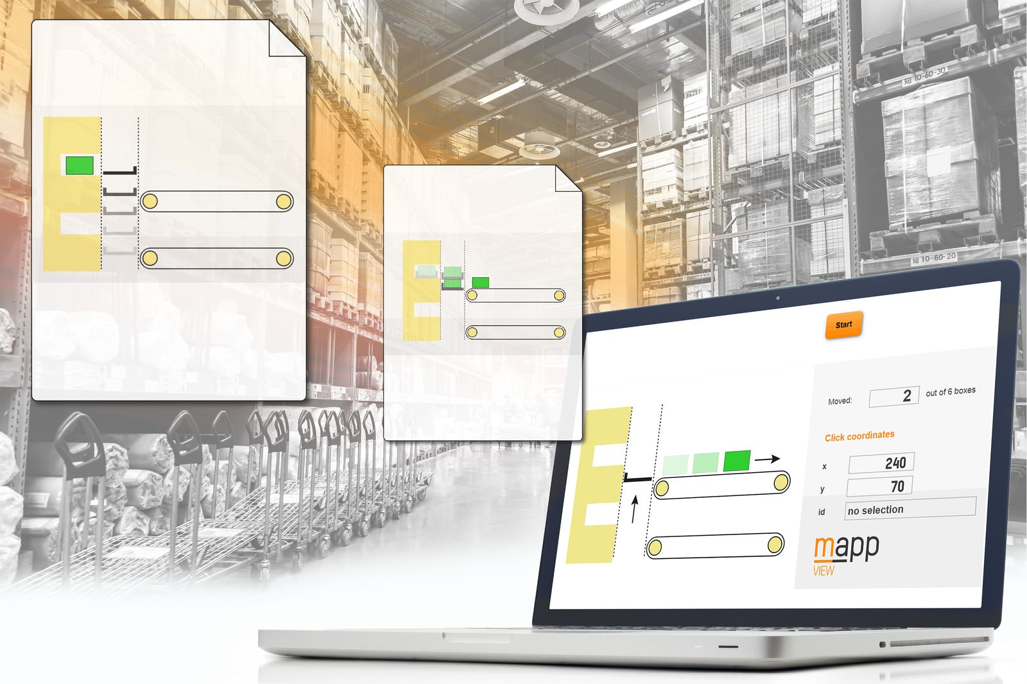
mapp View s'enrichit d'un nouveau widget. Ce widget appelé "Paper" permet l'affichage d'images SVG et la création de contenus animés en lien avec des données de process temps réel.

A propos de B&R
B&R est une société d'automatismes innovante dont le siège social est basé en Autriche et qui dispose d'agences partout dans le monde. Le 6 juillet 2017, B&R est devenue une business unit du groupe ABB. Comptant parmi les leaders de l’automatisation industrielle, B&R allie technologies avancées et ingénierie de haut niveau pour fournir à ses clients, dans la quasi-totalité des industries, des solutions complètes pour l’automatisation de machines et de lignes, le contrôle de mouvements, la visualisation et la sécurité intégrée. En s’appuyant sur des standards de communication IoT Industriel comme OPC UA, POWERLINK et openSAFETY, et sur le puissant environnement de développement logiciel Automation Studio, B&R façonne l'avenir de l'ingénierie des automatismes. Forte de son leadership technologique, la société puise sa capacité d'innovation dans sa volonté de simplifier les processus et d'aller au-delà des attentes des clients.
Pour plus d'informations : www.br-automation.com

